Resolución del Pleno del Instituto de Transparencia, Acceso a la Información Pública y Protección de Datos Personales del Estado de México y Municipios, con domicilio en Metepec, Estado de México, de fecha nueve de marzo de dos mil veintidós.

VISTO el expediente formado con motivo del Recurso de Revisión 00307/INFOEM/IP/RR/2022, promovido por Xxxxxxxxxxx xxxxxxxx, a quien en lo sucesivo se le denominará EL RECURRENTE, en contra de la respuesta del Ayuntamiento de Coacalco de Berriozábal, en lo subsecuente se le denominará EL SUJETO OBLIGADO, se procede a dictar la presente resolución con base en lo siguiente:

ANTECEDENTES

I. De la Solicitud de Información
En fecha doce de enero de dos mil veintidós, EL RECURRENTE presentó a través del Sistema de Acceso a la Información Mexiquense, en lo subsecuente se denominará EL SAIMEX, ante EL SUJETO OBLIGADO, la solicitud de Acceso a la Información Pública, a la que se le asignó el número de expediente 00010/COACALCO/IP/2022, mediante la cual requirió, lo siguiente:

“Solicito una copia de los certificados de competencia laboral de los funcionarios de la administración 2022-2024 obligados a tenerla.” (Sic)

MODALIDAD DE ENTREGA: Vía Sistema de Acceso a la Información Mexiquense (SAIMEX).

II. Turno de requerimiento del Sujeto Obligado
En cumplimiento al artículo 162 de la Ley de Transparencia y Acceso a la Información Pública del Estado de México y Municipios, el trece enero de dos mil veintidós, EL SUJETO OBLIGADO turnó mediante requerimiento, el contenido de la solicitud de información al servidor público habilitado que consideró competente, a efecto de que realizara la búsqueda y localización de la información solicitada, tal como se desprende de la imagen que se inserta a continuación:

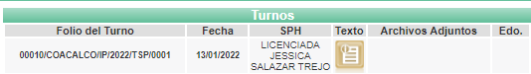

III. Respuesta del Sujeto Obligado
En fecha veinticuatro de enero de dos mil veintidós, EL SUJETO OBLIGADO dio respuesta a la solicitud de información en los siguientes términos:

“…En respuesta a la solicitud recibida, nos permitimos hacer de su conocimiento que con fundamento en el artículo 53, Fracciones: II, V y VI de la Ley de Transparencia y Acceso a la Información Pública del Estado de México y Municipios, le contestamos que:

En atención a su solicitud la Dirección de Administración mediante el oficio DA/107/2022 de fecha del 21 de enero del presente dio respuesta al folio de referencia. Lo anterior con fundamento en los artículos 53 fracción II y 163 de la ley de transparencia y acceso a la información publica del estado de México, por lo que esta Unidad de Transparencia da respuesta en tiempo y forma a la misma...” (Sic)
Así mismo, EL SUJETO OBLIGADO adjuntó a la respuesta los archivos electrónicos denominados:

“CONTESTACIONDEADMON00010.pdf”, el cual contiene el oficio número DA/107/2022 signado por la Titular de la Dirección de Administración, quien es servidora pública habilitada, quien informa que los funcionarios de la administración 2022-2024 se encuentran dentro de periodo para obtener la certificación de competencia laboral de conformidad con lo establecido en la Ley Orgánica Municipal del Estado de México.

“CONTESTACIONALSOLICITANTE00010.pdf”, contiene el oficio número PM/UT/SJSS/082/2022 signado el Titular de la Unidad de Transparencia, el cual hace de conocimiento al particular que adjunta la respuesta de la Titular de la Dirección de Administración, quien es servidora pública habilitada y cuyo documento se describió en el párrafo anterior.

IV. Del Recurso de Revisión
Inconforme por la respuesta proporcionada por el SUJETO OBLIGADO, el veinticinco de enero de dos mil veintidós, se interpuso el recurso de revisión materia del presente estudio, el cual fue registrado en EL SAIMEX y se le asignó el número de expediente anotado al rubro, en el que señaló el particular como acto impugnado:

“Respuesta a la solicitud número 00010/COACALCO/IP/2022" (Sic)

Así como, en las razones o motivos de inconformidad refiere:
“No se me entregó la información solicitada (Sic)

V. Del turno del Recurso de Revisión
El veinticinco de enero de dos mil veintidós, el recurso que se trata se envió electrónicamente al Instituto de Transparencia, Acceso a la Información Pública y Protección de Datos Personales del Estado de México y Municipios y con fundamento en el artículo 185, fracción I de la Ley de Transparencia y Acceso a la Información Pública del Estado de México y Municipios, se turnó mediante el SAIMEX, a la Comisionada María del Rosario Mejía Ayala, a efecto de decretar su admisión o desechamiento.

a) Admisión del Recurso de Revisión
De las constancias del expediente electrónico del SAIMEX, se advierte que en fecha veintiséis de enero de dos mil veintidós, se acordó la admisión a trámite del recurso de revisión que nos ocupa; así como la integración del expediente respectivo, mismo que se puso a disposición de las partes, para que en un plazo máximo de siete días hábiles, EL RECURRENTE manifestara lo que a su derecho conviniera, a efecto de presentar pruebas y alegatos; así como para que EL SUJETO OBLIGADO rindiera su Informe Justificado, conforme a lo dispuesto por el artículo 185 de la Ley de Transparencia y Acceso a la Información Pública del Estado de México y Municipios.

b) Informe Justificado
En cumplimiento a lo anterior, de las constancias del expediente electrónico que obra en el SAIMEX, del Recurso materia del presente estudio, se advierte que el particular no realizó sus manifestaciones conforme a derecho le correspondían; por otra parte, EL SUJETO OBLIGADO presento su Informe Justificado en fecha veintisiete de enero de dos mil veintidós, como se desprende en la imagen que se anexa a continuación:

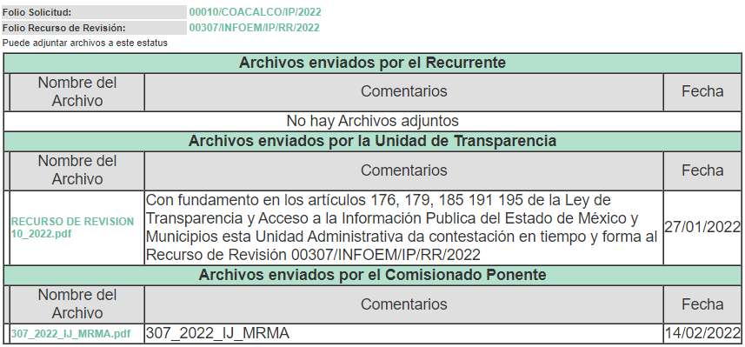

Informe Justificado que se puso a la vista del particular en fecha catorce de febrero de enero de dos mil veintidós, en el que se observa en su contenido medular, el Titular de la Unidad de Transparencia ratifica la respuesta adjuntando de manera desagregada los artículos de la Ley Orgánica Municipal en el cual se desprende el termino concedido de los servidores públicos que por sus facultades y responsabilidades es necesario que cuentan con un certificación laboral.

c) Cierre de Instrucción
Una vez analizado el estado procesal que guardaba el expediente, en fecha veintiuno de febrero de dos mil veintidós, la Comisionada María del Rosario Mejía Ayala Vilchis acordó el cierre de instrucción, así como la remisión del mismo a efecto de ser resuelto, de conformidad con lo establecido en el artículo 185 fracciones VI y VIII de la Ley de Transparencia y Acceso a la Información Pública del Estado de México y Municipios.

d) Del returno del Recurso de Revisión
En la Novena Sesión Ordinaria de fecha nueve de marzo de dos mil veintidós, por acuerdo del Pleno de este Órgano Garante, fue returnado el Recurso de Revisión 00307/INFOEM/IP/RR/2022, a la Comisionada Sharon Cristina Morales Martínez para su resolución y presentación al Pleno; y,

CONSIDERANDO

- Competencia.
Este Instituto de Transparencia, Acceso a la Información Pública y Protección de Datos Personales del Estado de México y Municipios, es competente para conocer y resolver el presente recurso de revisión, conforme a lo dispuesto en los artículos 6, Apartado A de la Constitución Política de los Estados Unidos Mexicanos; 5, párrafos trigésimo, trigésimo primero y trigésimo segundo, fracciones IV y V de la Constitución Política del Estado Libre y Soberano de México; 2 fracción II, 13, 29, 36, fracciones I y II, 176, 178, 179, 181 párrafo tercero y 185 de la Ley de Transparencia y Acceso a la Información Pública del Estado de México y Municipios; y 9, fracciones I y XXIV y 11 del Reglamento Interior del Instituto de Transparencia, Acceso a la Información Pública y Protección de Datos Personales del Estado de México y Municipios.

SEGUNDO. Interés.
El recurso de revisión fue interpuesto por parte legítima, en atención a que se presentó por EL RECURRENTE, quien es la misma persona que formuló la solicitud de acceso a la información pública al SUJETO OBLIGADO.

TERCERO. Oportunidad.
El recurso de revisión fue interpuesto dentro del plazo de quince días hábiles, contados a partir del día siguiente al que EL RECURRENTE tuvo conocimiento de la respuesta impugnada; tal y como, lo prevé el artículo 178 de la Ley de Transparencia y Acceso a la Información Pública del Estado de México y Municipios, que establece:

“Artículo 178. El solicitante podrá interponer, por sí mismo o a través de su representante, de manera directa o por medios electrónicos, recurso de revisión ante el Instituto o ante la Unidad de Transparencia que haya conocido de la solicitud dentro de los quince días hábiles, siguientes a la fecha de la notificación de la respuesta.

A falta de respuesta del sujeto obligado, dentro de los plazos establecidos en esta Ley, a una solicitud de acceso a la información pública, el recurso podrá ser interpuesto en cualquier momento, acompañado con el documento que pruebe la fecha en que presentó la solicitud.

En el caso de que se interponga ante la Unidad de Transparencia, ésta deberá remitir el recurso de revisión al Instituto a más tardar al día siguiente de haberlo recibido.”

En esa tesitura, atendiendo a que EL SUJETO OBLIGADO notificó la respuesta a la solicitud de acceso a la información pública el día veinticuatro de enero de dos mil veintidós; así, el plazo de quince días hábiles que el artículo 178 de la Ley de la materia otorga al RECURRENTE para presentar el respectivo recurso de revisión, transcurrió del veinticinco de enero al quince de febrero de dos mil veintidós, sin contemplar en el cómputo los días veintinueve, treinta de enero, así como, cinco, seis, doce, trece de febrero de dos mil veintidós, por corresponder a sábados y domingos, considerados como días inhábiles, en términos del artículo 3, fracción X de la Ley de Transparencia y Acceso a la Información Pública del Estado de México y Municipios.

En ese tenor, si el recurso de revisión que nos ocupa, se interpuso el veinticinco de enero de dos mil veintidós, éste se encuentra dentro de los márgenes temporales previstos en el citado precepto legal y, por tanto, se considera oportuno.

CUARTO. Procedibilidad.
Esta Ponencia considera importante precisar que conforme al artículo 180, fracción II, último párrafo de la Ley de Transparencia y Acceso a la Información Pública del Estado de México y Municipios, cuando las solicitudes se presenten de manera electrónica no es requisito indispensable el proporcionar el nombre, tal como se muestra a continuación:

“Artículo 180. El recurso de revisión contendrá:
…
II. El nombre del solicitante que recurre o de su representante y, en su caso, …
En caso de que el recurso se interponga de manera electrónica no será indispensable que contengan los requisitos establecidos en las fracciones II, IV, VII y VIII.”
(Énfasis añadido)

Es así que, derivado que el recurso de revisión materia del presente asunto, se interpuso de manera electrónica, no es necesario que contenga determinados requisitos, entre ellos, el nombre; por lo que, en el presente caso, al haber sido presentado el recurso de revisión vía SAIMEX, dicho requisito resulta innecesario.

Lo anterior es así, pues el artículo 15 de Ley de Transparencia y Acceso a la Información Pública del Estado de México y Municipios prevé que, toda persona tendrá acceso a la información sin necesidad de acreditar interés alguno o justificar su utilización, de lo que se infiere que para el ejercicio del Derecho de Acceso a la Información Pública, el nombre no es un requisito sine qua non para que los particulares ejerzan el Derecho de Acceso a la Información Pública, pues por el contrario la Ley de la materia prevé en su artículo 155, párrafo segundo la posibilidad de que las solicitudes de información sean anónimas, al utilizar un nombre incompleto o, inclusive un seudónimo.

Aunado a lo anterior, cabe precisar que los artículos 6, Apartado A, fracciones III y IV de la Constitución Política de los Estados Unidos Mexicanos y 5, párrafos trigésimo, trigésimo primero y trigésimo segundo, fracciones I, III, IV y V de la Constitución Política del Estado Libre y Soberano de México, garantizan el ejercicio del Derecho de Acceso a la Información Pública, toda vez que disponen que toda persona sin necesidad de acreditar interés alguno o justificar su utilización, tendrá acceso gratuito a la información pública.

Asimismo, se estima que el requisito relativo al nombre de EL RECURRENTE no constituye un presupuesto indispensable de procedibilidad de los recursos de revisión, en términos de los artículos 25 de la Convención Americana de Derechos Humanos, 1 párrafos segundo y tercero, 6 apartado A, fracciones III y IV de la Constitución Política de los Estados Unidos Mexicanos y 5, párrafo vigésimo segundo de la Constitución Política del Estado Libre y Soberano de México, debido a que el acceso a la información pública es un Derecho Humano que no requiere legitimación en la causa, sino que únicamente basta con que se encuentre legitimado en el procedimiento de recurso de revisión, circunstancia que se acredita en las constancias electrónicas del expediente, de las que se desprende que EL RECURRENTE es la misma persona que realizó la solicitud de acceso a la información pública que ahora se impugna.

Es así que, para el estudio de la materia sobre la que se resuelve el presente recurso de revisión, resulta intrascendente conocer el nombre de la persona que lo hubiere promovido, en virtud de que tanto la Constitución Política de los Estados Unidos Mexicanos, como la Constitución Política del Estado Libre y Soberano de México reconocen la prerrogativa de los individuos para que no resulte necesario la acreditación de un interés o justificar la utilización de la información; por lo que, resulta ocioso realizar dicho análisis, en la inteligencia de que se limitaría el ejercicio de un Derecho Humano, como el Derecho de Acceso a la Información Pública, por una cuestión procedimental.

QUINTO. Estudio y análisis del asunto.
Una vez determinada la vía sobre la que versará el presente recurso, y previa revisión del expediente electrónico formado en EL SAIMEX con motivo de la solicitud de información y del recurso a que da origen, es de señalar que el análisis del presente, se basará en el contenido íntegro de las actuaciones que obran en el expediente electrónico, para así estar en posibilidad este Órgano Colegiado de dictar el fallo correspondiente conforme a derecho, tomando en consideración los elementos aportados por las partes y respetando en todo momento al principio de máxima publicidad consagrado en nuestra Constitución Política de los Estados Unidos Mexicanos, Constitución Política del Estado Libre del Estado de México y demás leyes aplicables en la materia; así como, en los Tratados Internacionales en los que el Estado Mexicano sea parte, en concordancia con el párrafo tercero del artículo 1 de la Constitución Política de los Estados Unidos Mexicanos(nombre completo en todo el estudio y diversos 8 y 9 de la Ley de Transparencia y Acceso a la Información Pública del Estado de México y Municipios.

A fin de corroborar lo anterior, es preciso señalar que EL RECURRENTE solicitó:

“Solicito una copia de los certificados de competencia laboral de los funcionarios de la administración 2022-2024 obligados a tenerla.” (Sic)

Acto seguido, Titular de la Dirección de Administración, quien es servidora pública habilitada, quien informa que los funcionarios de la administración 2022-2024 se encuentran dentro de periodo para obtener la certificación de competencia laboral.

Inconforme por la respuesta EL RECURRENTE interpuso el presente recurso de revisión que nos ocupan, realizando los siguientes agravios, como acto impugnado: “Respuesta a la solicitud número 00010/COACALCO/IP/2022" (Sic), así como, en las razones o motivos de inconformidad refiere: “No se me entregó la información solicitada” (Sic).

Abierta la etapa de manifestaciones, el particular no realizo manifestaciones, así como tampoco ofreció pruebas o alegatos; por su parte, EL SUJETO OBLIGADO presento su Informe Justificado en el que ratifica su respuesta al señalar la Titular de la Dirección de Administración, quien es servidora pública habilitado, ratifica su respuesta adjuntando de manera desagregada los artículos de la Ley Orgánica Municipal en el cual se desprende el termino concedido de los servidores públicos.

En ese contexto, este Instituto analizó la totalidad de las constancias que integran el expediente electrónico conformado en el SAIMEX, del Recurso de Revisión materia del presente estudio, por lo que derivado del estudio realizado por éste Órgano Garante, se concluye que, resultan infundadas las razones o motivos de inconformidad, en razón de que EL SUJETO OBLIGADO informó que a la fecha de la solicitud los funcionarios de la administración 2022-2024 se encuentran dentro de periodo para obtener la certificación de competencia laboral, de conformidad con lo establecido en los artículos 96, Ter, Quintus, Septies, Nonies, de la Ley Orgánica Municipal del Estado de México, que la letra mencionan:

“Artículo 96.- Para ser tesorero municipal se requiere, además de los requisitos del artículos 32 de esta Ley:
(…)
El requisito de la certificación de competencia laboral, deberá acreditarse dentro de los seis meses siguientes a la fecha en que inicie funciones.
(…)

Artículo 96 Ter. El Director de Obras Públicas o Titular de la Unidad Administrativa equivalente, además de los requisitos del artículo 32 de esta Ley, requiere contar con título profesional en ingeniería, arquitectura o alguna área afín, o contar con una experiencia mínima de un año, con anterioridad a la fecha de su designación.

Además, deberá acreditar, dentro de los seis meses siguientes a la fecha en que inicie funciones, la certificación de competencia laboral expedida por el Instituto Hacendario del Estado de México o por alguna otra institución con reconocimiento de validez oficial, que asegure los conocimientos y habilidades para desempeñar el cargo, de conformidad con los aspectos técnicos y operativos aplicables al Estado de México.

Artículo 96 Quintus. El Director de Desarrollo Económico o Titular de la Unidad Administrativa equivalente, además de los requisitos del artículo 32 de esta Ley, requiere contar con título profesional en el área económico-administrativa o contar con experiencia mínima de un año, con anterioridad a la fecha de su designación.

Además, deberá acreditar, dentro de los seis meses siguientes a la fecha en que inicie funciones, la certificación de competencia laboral expedida por el Instituto Hacendario del Estado de México o por alguna otra institución con reconocimiento de validez oficial, que asegure los conocimientos y habilidades para desempeñar el cargo, de conformidad con los aspectos técnicos y operativos aplicables al Estado de México

Artículo 96 Septies. El Director de Desarrollo Urbano o el Titular de la Unidad Administrativa equivalente, además de los requisitos establecidos en el artículo 32 de esta Ley, requiere contar con título profesional en el área de ingeniería civil-arquitectura o afín, o contar con una experiencia mínima de un año, con anterioridad a la fecha de su designación; además deberá acreditar, dentro de los seis meses siguientes a la fecha en que inicie sus funciones, la certificación de competencia laboral expedida por el Instituto Hacendario del Estado de México o por alguna otra institución con reconocimiento de validez oficial, que asegure los conocimientos y habilidades para desempeñar el cargo, de conformidad con los aspectos técnicos y operativos aplicables al Estado de México.

Artículo 96 Nonies. El Director de Ecología o el Titular de la Unidad Administrativa equivalente, además de los requisitos establecidos en el artículo 32 de esta Ley, requiere contar con título profesional en el área de biología-agronomía-administración pública o afín, o contar con una experiencia mínima de un año, con anterioridad a la fecha de su designación; además deberá acreditar, dentro de los seis meses siguientes a la fecha en que inicie sus funciones, la certificación de competencia laboral expedida por el Instituto Hacendario del Estado de México o por alguna otra institución con reconocimiento de validez oficial, que asegure los conocimientos y habilidades para desempeñar el cargo, de conformidad con los aspectos técnicos y operativos aplicables al Estado de México.”
(énfasis añadido)

De los preceptos antes descritos y mencionados en la respuesta establecen cuales Titulares de las áreas administrativas Municipales deben de contar la certificación de competencia laboral, que asegure los conocimientos y habilidades para desempeñar el cargo, en un plazo de seis meses siguientes a la fecha en que inicie sus funciones, entonces a la fecha de la solicitud aun no contarían con la certificación laboral correspondiente.

Así mismo, este Órgano Garante señala que en los artículos 32, fracción V, y 85 Sexies, de la multicitada Ley Orgánica Municipal del Estado de México, y en el artículos 174, de la Ley de Transparencia y Acceso a la Información Pública del Estado de México y Municipios, mencionan que otros titulares de áreas administrativas deben de contar con la la certificación de competencia laboral, sin embargo, también establecen que cuenta con el mismo plazo de 6 meses para acreditar el documento, para mayor referencia se insertan los preceptos legales en cita:

“Ley Orgánica Municipal del Estado de México
Artículo 32. Para ocupar los cargos de Secretario; Tesorero; Director de Obras Públicas, de Desarrollo Económico, Director de Turismo, Coordinador General Municipal de Mejora Regulatoria, Ecología, Desarrollo Urbano, de Desarrollo Social, o equivalentes, titulares de las unidades administrativas, de Protección Civil y de los organismos auxiliares se deberán satisfacer los siguientes requisitos:
(…)
V. En su caso, contar con certificación de competencia laboral en la materia del cargo que se desempeñará, expedida por institución con reconocimiento de validez oficial. Este requisito podrá acreditarse dentro de los seis meses siguientes a la fecha en que inicien sus funciones.
(…)

Artículo 85 Sexies. El Coordinador General Municipal de Mejora Regulatoria, además de los requisitos establecidos en el artículo 32 de esta Ley, requiere contar con título profesional, además deberá acreditar, dentro de los seis meses siguientes a la fecha en que inicie sus funciones, el diplomado en materia de mejora regulatoria expedido por el Instituto de Profesionalización de los Servidores Públicos del Estado de México o la certificación de competencia laboral expedida por el Instituto Hacendario del Estado de México o por alguna otra institución con reconocimiento de validez oficial, que asegure los conocimientos y habilidades para desempeñar el cargo, de conformidad con los aspectos técnicos y operativos aplicables al Estado de México.

Ley de Transparencia y Acceso a la Información Pública del Estado de México y Municipios

Artículo 57. El responsable de la Unidad de Transparencia deberá tener el perfil adecuado para el cumplimiento de las obligaciones que se derivan de la presente Ley. Para ser nombrado titular de la Unidad de Transparencia, deberá cumplir, por lo menos, con los siguientes requisitos:

I. Contar con conocimiento o, tratándose de las entidades gubernamentales estatales y los municipios certificación en materia de acceso a la información, transparencia y protección de datos personales, que para tal efecto emita el Instituto…”
(énfasis añadido)

Así las cosas, del fundamento citada, se establece que la información a la fecha de la solicitud aun no obra la información, ya que se tiene por un periodo de seis meses para obtener la certificación de competencia laboral correspondiente, por tanto, al momento de la solicitud era imposible tener dicho documento.

Por su parte, las Instituciones Públicas por sus atribuciones se expedir la certificación de competencia laboral a los servidores públicos municipales, a la fecha de la solicitud el día 12 de enero de 2022, no tenían dentro de sus calendarios oficiales de registro, evaluación y resultados un no se había publicado alguna convocatoria en el Instituto Hacendario del Estado de México, con la dirección IP http://ihaem.edomex.gob.mx/certificacion_cocertem:

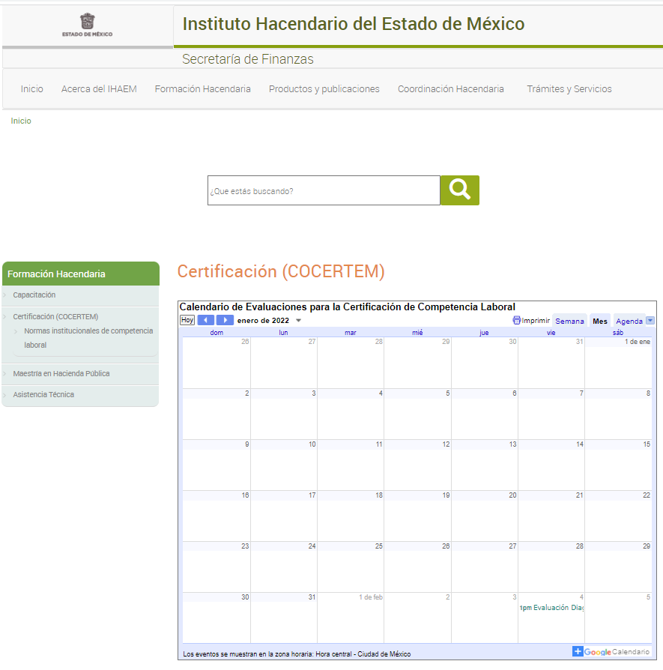
Ahora bien, se advierte que a este supuesto tuvo presencia de un hecho negativo, ya que a la fecha de la solicitud aún no se cuentan las certificaciones de los titulares de las unidades administrativas del SUJETO OBLIGADO, que por estricto derecho deben de contar con los habilidades y conocimientos para desempeñar las funciones que se les confiere.

Así, si se considera el hecho negativo, por lo que se advierte que el SUJETO OBLIGADO, no contaba con esos archivos o información a la fecha de la solicitud, ya que no puede probarse por ser lógica y materialmente imposible.

Asimismo, no se trata de un caso por el cual la negación del hecho implique la afirmación de este, simplemente se está ante una notoria y evidente inexistencia fáctica de la información solicitada.

En atención a lo anterior, de conformidad con lo establecido en el artículo 12 de la Ley de Transparencia y Acceso a la Información Pública del Estado de México y Municipios EL SUJETO OBLIGADO sólo proporcionará la información que obra en sus archivos, lo que a contrario sensu significa que no se está obligado a proporcionar lo que no obre en sus archivos.

Por lo que, se debe destacar entonces que el Pleno de este Organismo Garante, ha sostenido que nos encontramos ante la presencia de un hecho negativo, por lo que resultaría innecesaria una declaratoria de inexistencia en términos de 19, 169 y 170 de la Ley de Transparencia y Acceso a la Información Pública del Estado de México y Municipios, y ante un hecho negativo resultan aplicables las siguientes tesis:

“HECHOS NEGATIVOS, NO SON SUSCEPTIBLES DE DEMOSTRACIÓN. Tratándose de un hecho negativo, el Juez no tiene por qué invocar prueba alguna de la que se desprenda, ya que es bien sabido que esta clase de hechos no son susceptibles de demostración.”

Por lo anterior, para robustecer lo siguiente, se anexa el siguiente criterio:

“HECHO NEGATIVO. DIFERENCIA CON LA INEXISTENCIA DE LA INFORMACIÓN A LA QUE REFIERE EL ARTICULO 19 DE LA LEY DE TRANSPARENCIA Y ACCESO A LA INFORMACIÓN PÚBLICA DEL ESTADO DE MÉXICO Y MUNICIPIOS. El artículo 19 de la Ley de la materia contempla acuerdo de Inexistencia de la Información que emita el Comité de Transparencia deberá emitir un, debidamente fundado y motivado, en el que se justifique el por qué no obra en los archivos del Sujeto Obligado, la información requerida; sin embargo, dicho acuerdo debe obedecer en primer término a que de las facultades, competencias y funciones que los ordenamientos jurídicos aplicables otorguen a los Sujetos Obligados se presuma la existencia de la información y, que por circunstancias varias o ante la falta del ejercicio de ciertas facultades, competencias o funciones no se localice o se haya generado la información, entonces procede la citada declaratoria, mas no así cuando se carece de fundamento que constriña al Sujeto Obligado a contar con la información, ni existan elementos externos de los que se pueda presumir que obraba en su poder. Ante tal circunstancia, es obvio que éste no puede fácticamente obrar en los archivos del Sujeto Obligado y no resulta procedente un Acuerdo de Inexistencia ya que no puede probarse por ser lógica y materialmente imposible. Asimismo, no se trata de un caso por el cual la negación del hecho implique la afirmación del mismo, simplemente se está ante una notoria y evidente inexistencia fáctica de la información solicitada; por lo que atendiendo a lo establecido en el artículo 41 de la Ley de Transparencia y Acceso a la Información Pública del Estado de México y Municipios el Sujeto Obligado sólo proporcionará la información que obra en sus archivos, lo que a contrario sensu significa que no se está obligado a proporcionar lo que no obre en sus archivos.”
Aunado a lo anterior, es importante señalar que este Instituto considera que, al haber existido un pronunciamiento por parte del SUJETO OBLIGADO, a fin de dar respuesta a la solicitud planteada, no está facultado para manifestarse sobre la veracidad de la misma, pues no existe precepto legal alguno en la Ley de la materia que lo faculte para que vía recurso de revisión pueda pronunciarse al respecto.

Por otro lado, resulta importante traer en contexto el contenido de los artículos 4 y 12 de la Ley de Transparencia y Acceso a la Información Pública del Estado de México y Municipios, mismos que son del tenor siguiente:

“Artículo 4. El derecho humano de acceso a la información pública es la prerrogativa de las personas para buscar, difundir, investigar, recabar, recibir y solicitar información pública, sin necesidad de acreditar personalidad ni interés jurídico.
Toda la información generada, obtenida, adquirida, transformada, administrada o en posesión de los sujetos obligados es pública y accesible de manera permanente a cualquier persona, en los términos y condiciones que se establezcan en los tratados internacionales de los que el Estado mexicano sea parte, en la Ley General, la presente Ley y demás disposiciones de la materia, privilegiando el principio de máxima publicidad de la información. Solo podrá ser clasificada excepcionalmente como reservada temporalmente por razones de interés público, en los términos de las causas legítimas y estrictamente necesarias previstas por esta Ley.
Los sujetos obligados deben poner en práctica, políticas y programas de acceso a la información que se apeguen a criterios de publicidad, veracidad, oportunidad, precisión y suficiencia en beneficio de los solicitantes.
Artículo 12. Quienes generen, recopilen, administren, manejen, procesen, archiven o conserven información pública serán responsables de la misma en los términos de las disposiciones jurídicas aplicables.
Los sujetos obligados sólo proporcionarán la información pública que se les requiera y que obre en sus archivos y en el estado en que ésta se encuentre. La obligación de proporcionar información no comprende el procesamiento de la misma, ni el presentarla conforme al interés del solicitante; no estarán obligados a generarla, resumirla, efectuar cálculos o practicar investigaciones.”
(Énfasis añadido)
Por consiguiente, los preceptos legales transcritos establecen que los Sujetos Obligados se encuentran constreñidos a entregar la información pública solicitada por los particulares y que ésta misma se encuentre en sus archivos o que obre en su posesión, privilegiando en todo momento el principio de máxima publicidad, sin generarla, procesarla, resumirla, ni presentarla conforme al interés del solicitante.

De igual forma, es importante señalar que este Instituto considera que, al haber existido un pronunciamiento por parte del SUJETO OBLIGADO, a fin de dar respuesta a la solicitud planteada, no está facultado para manifestarse sobre la veracidad de la misma, pues no existe precepto legal alguno en la Ley de la materia que lo faculte para que vía recurso de revisión pueda pronunciarse al respecto.

Sirve de apoyo a lo anterior, por analogía el criterio 31-10 emitido por el entonces Instituto Federal de Acceso a la Información ahora Instituto Nacional de Transparencia, Acceso a la Información y Protección de Datos Personales (INAI) que a la letra dice:

“El Instituto Federal de Acceso a la Información y Protección de Datos no cuenta con facultades para pronunciarse respecto de la veracidad de los documentos proporcionados por los sujetos obligados. El Instituto Federal de Acceso a la Información y Protección de Datos es un órgano de la Administración Pública Federal con autonomía operativa, presupuestaria y de decisión, encargado de promover y difundir el ejercicio del derecho de acceso a la información; resolver sobre la negativa de las solicitudes de acceso a la información; y proteger los datos personales en poder de las dependencias y entidades. Sin embargo, no está facultado para pronunciarse sobre la veracidad de la información proporcionada por las autoridades en respuesta a las solicitudes de información que les presentan los particulares, en virtud de que en los artículos 49 y 50 de la Ley Federal de Transparencia y Acceso a la Información Pública Gubernamental no se prevé una causal que permita al Instituto Federal de Acceso a la Información y Protección de Datos conocer, vía recurso revisión, al respecto.”

Por lo tanto, bajo los principios de certeza, eficacia y objetividad, establecidos en el artículo 9, de la Ley de Transparencia y Acceso a la Información Pública del Estado de México y Municipios, este Instituto como Órgano Garante determina que EL SUJETO OBLIGADO atendió el derecho accionado por el particular.

Por lo anterior, se considera que las razones o motivos de inconformidad planteadas por EL RECURRENTE, resultan infundadas; en consecuencia, este Órgano Garante determina CONFIRMAR la respuesta otorgada por el SUJETO OBLIGADO en la solicitud 00010/COACALCO/IP/2022.

Por lo que, con fundamento en lo prescrito en los artículos 5, párrafos trigésimos, trigésimos primero, trigésimos segundos, fracciones IV y V, de la Constitución Política del Estado Libre y Soberano de México, y los artículos 2, fracción II, 9, 29, 36, fracciones I y II, 176, 178, 179, 181, 185, fracción I, 186 y 188, de la Ley de Transparencia y Acceso a la Información Pública del Estado de México y Municipios, este Pleno:

RESUELVE

PRIMERO. Resultan infundadas las razones o motivos de inconformidad planteadas por EL RECURRENTE y analizadas en el Considerando QUINTO de esta resolución.
SEGUNDO. Se CONFIRMA la respuesta del SUJETO OBLIGADO otorgada a la solicitud de información número 00010/COACALCO/IP/2022, en términos del Considerando QUINTO.

TERCERO. Notifíquese la presente resolución al Titular de la Unidad de Transparencia del SUJETO OBLIGADO, para su conocimiento, a través del Sistema de Acceso a la Información Mexiquense (SAIMEX).

CUARTO. Notifíquese al RECURRENTE la presente resolución vía Sistema de Acceso a la Información Mexiquense (SAIMEX).

QUINTO. Hágase del conocimiento al RECURRENTE que de conformidad con lo establecido en el artículo 196 de la Ley de Transparencia y Acceso a la Información Pública del Estado de México y Municipios, podrá impugnarla vía Juicio de Amparo en los términos de las leyes aplicables.

ASÍ LO RESUELVE, POR UNANIMIDAD DE VOTOS EL PLENO DEL INSTITUTO DE TRANSPARENCIA, ACCESO A LA INFORMACIÓN PÚBLICA Y PROTECCIÓN DE DATOS PERSONALES DEL ESTADO DE MÉXICO Y MUNICIPIOS, CONFORMADO POR LOS COMISIONADOS JOSÉ MARTÍNEZ VILCHIS; MARÍA DEL ROSARIO MEJÍA AYALA; SHARON CRISTINA MORALES MARTÍNEZ; LUIS GUSTAVO PARRA NORIEGA Y GUADALUPE RAMÍREZ PEÑA; EN LA NOVENA SESIÓN ORDINARIA CELEBRADA EL NUEVE DE MARZO DE DOS MIL VEINTIDÓS, ANTE EL SECRETARIO TÉCNICO DEL PLENO, ALEXIS TAPIA RAMÍREZ.
SCMM/BLA/DEMF/CCC

